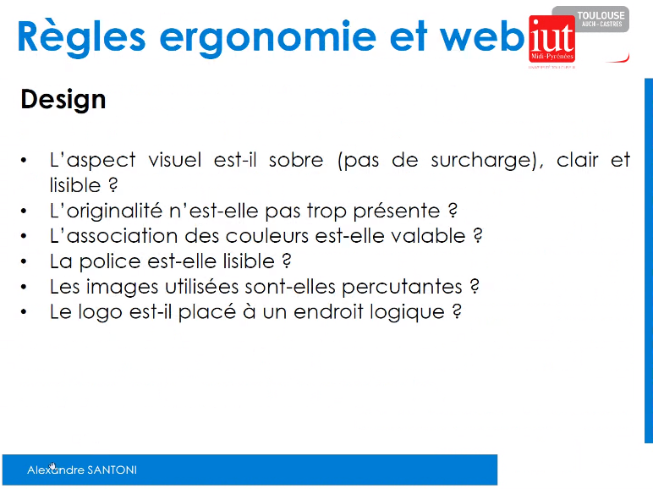

* Trop original = perdre l’internaute et donc ne pas atteindre l’objectif
* 1 image parle plus que 1000 mots

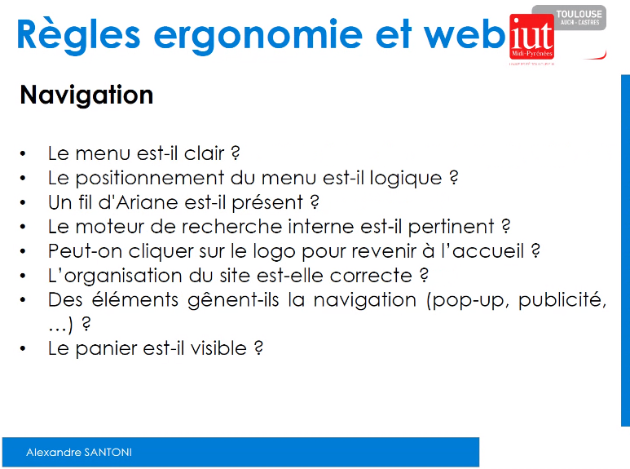

* Fil d’Ariane = chemin du site : Accueil > titre 1 > titre 2
* Moteur de recherche : performant, efficace
* Logo pour page d’accueil
* Eléments gênants comme newsletter qui gêne (pop-ups) : sauf cookies

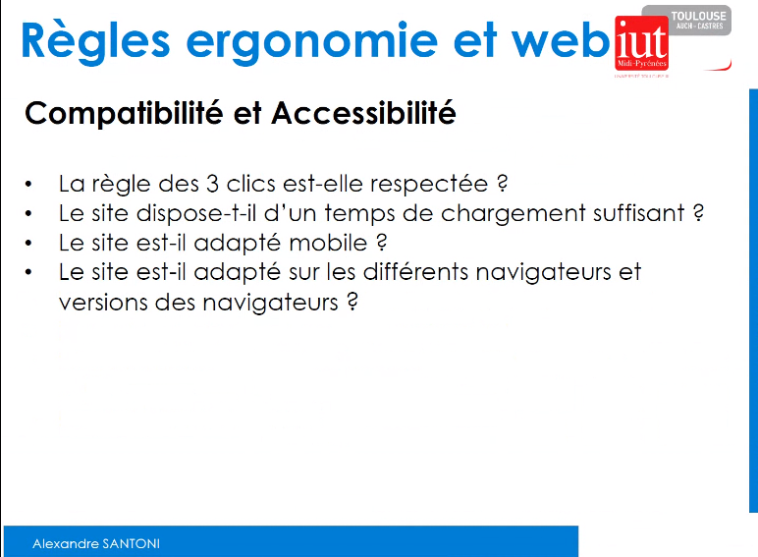

* Temps de chargement rapide
* Analyser vitesse de site : GTmetrix, Pagespeed Insights, Pingdom test tool
* Tester si le site est responsive : Mobile test google (test d’optimisation mobile)

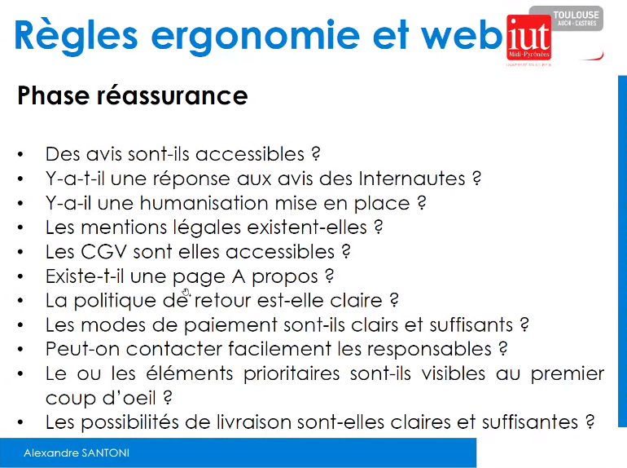

* CGV : Conditions Générales de Ventes

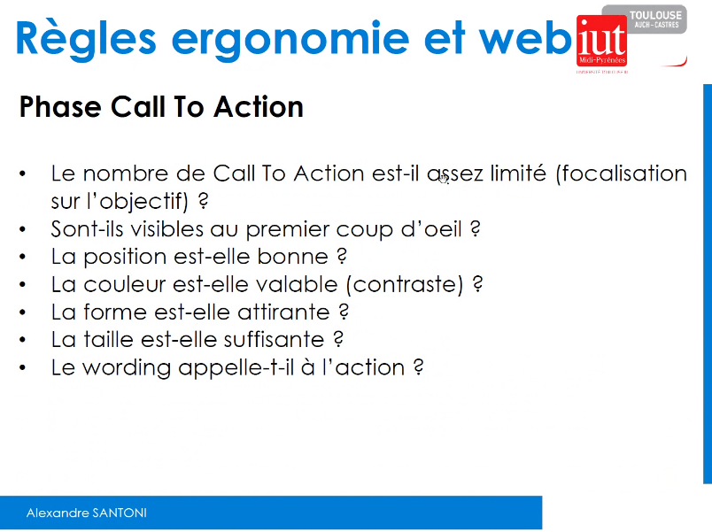

* Wording ce sont les mots qu’on utilise sur le bouton

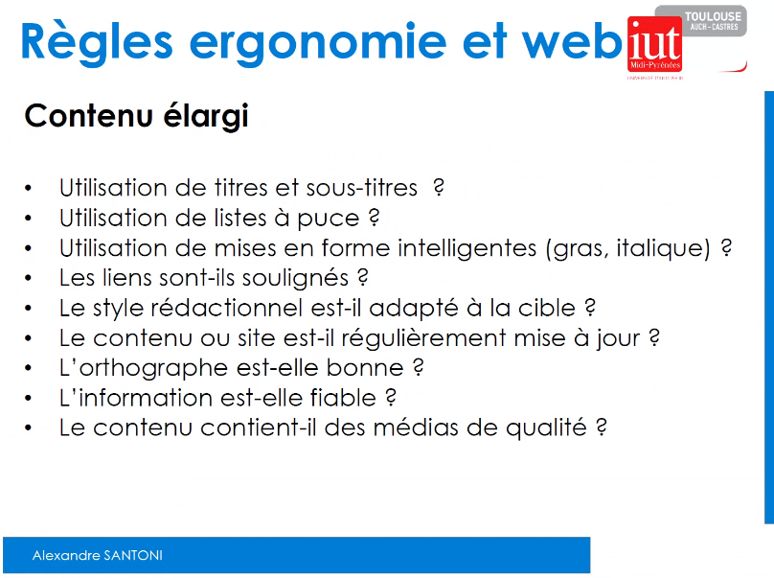

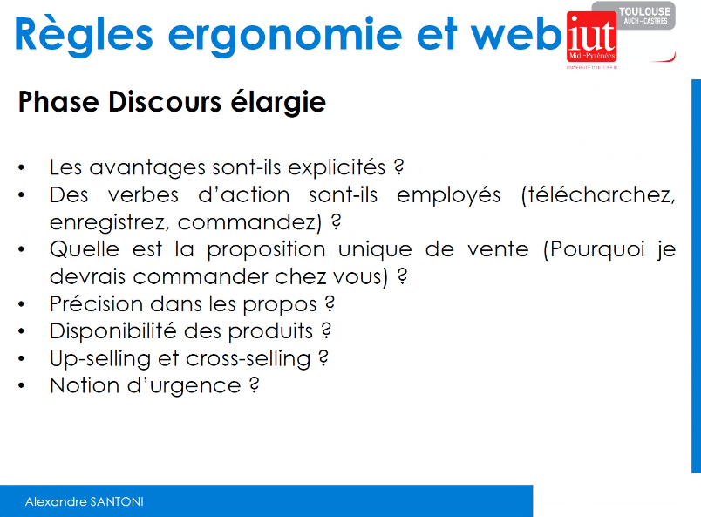

* Up-selling : monté en gamme (produit de gamme supérieure)
* Cross-selling : pousser à acheter les produits qui sont associés

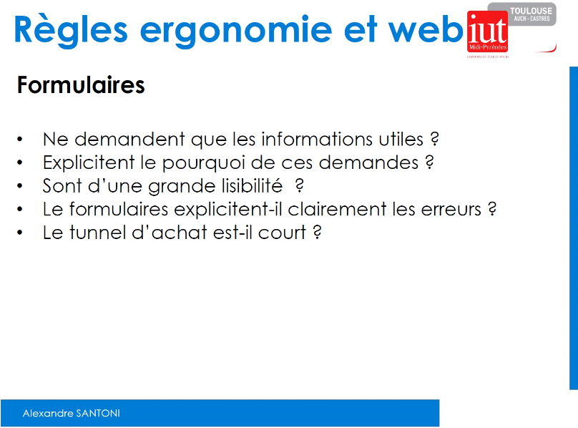

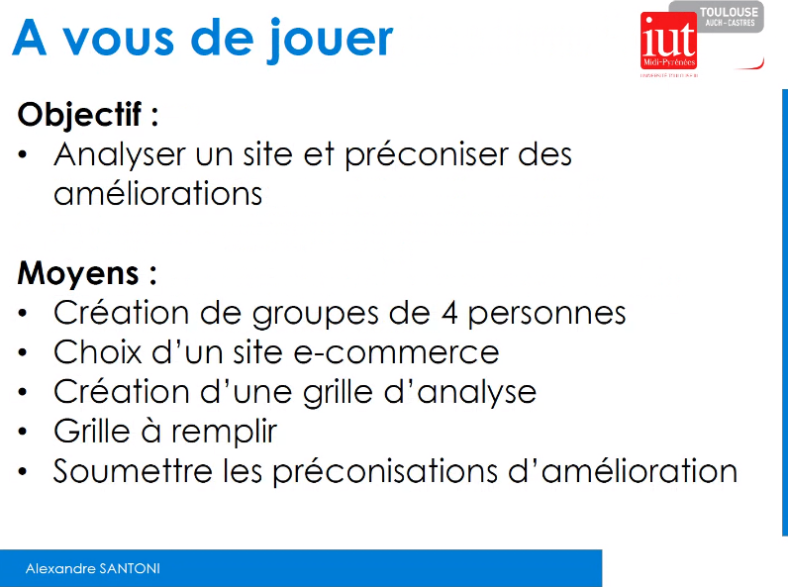

* Petit ou moyen site en français
* Grille d’analyse : basé toutes les diapos au-dessus
* Item | Note | Commentaire : exemple : Notion d'urgence | 0/5 | Aucune notion d'urgence sur les pages sur site
* 1 page à part (qui peut être recto verso donc 2 pages) avec préconisation d’amélioration sur les items choisis

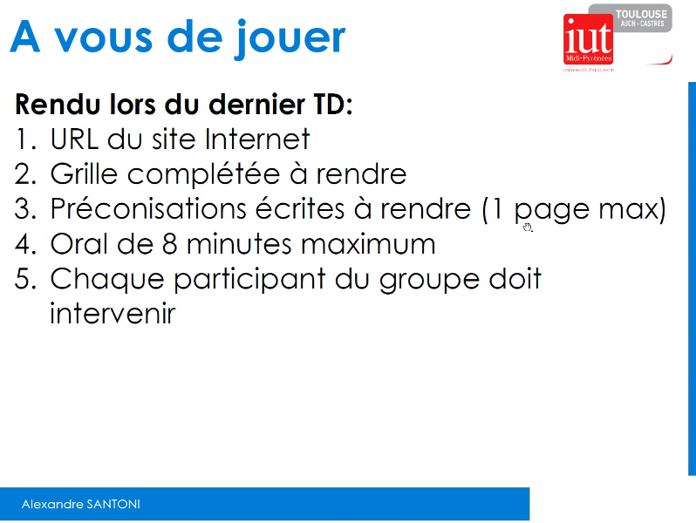

* Oral 8 min pour le groupe de 4